2 maja – Dzień Flagi Rzeczypospolitej Polskiej
Dzień Flagi stanowi rodzaj hołdu dla jednego z najważniejszych symboli narodowych i został wprowadzony w celu propagowania wartości patriotycznych.

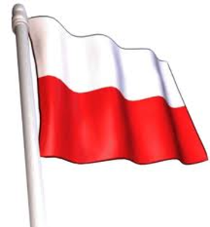
"Powiewa flaga gdy wiatr się zerwie,
a na tej fladze biel jest i czerwień.
Czerwień to miłość,
biel to serce czyste –
piękne są nasze barwy ojczyste".

W Polsce obchodzimy ten dzień od 2004 roku.
Jest to dzień ustawowo wolny od szkoły, ale nie jest dniem wolnym od pracy. Ze względu na to, że stanowi część długiego weekendu majowego, wiele osób bierze w ten dzień urlop, a spora część zakładów pracy i instytucji odpracowuje tę okazję w innym czasie.
Z okazji Dnia Flagi w Polsce organizowane są różnego rodzaju akcje, happeningi i demonstracje uczuć narodowych.
Od czasów prezydentury Lecha Kaczyńskiego utrwalił się zwyczaj noszenia biało-czerwonej kokardy przy ubraniu. Symbol ten znany jest polskiej kulturze od czasów uchwalenia Konstytucji 3 maja w 1792 roku.
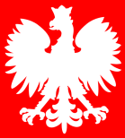
Kolory flagi Polski to barwy zaczerpnięte z godła Polski, czyli białego orła na czerwonym tle. Kolor biały ma symbolizować czystość, a czerwony krew, czyli coś co bardzo często towarzyszyło Polakom w historii.

Jak prawidłowo powiesić flagę?

- Polska flaga musi być czysta i zadbana.
- W przypadku zwykłego, pionowego masztu - flaga Polski musi być powieszona białym kolorem do góry.
- Jeśli flaga zawieszona zostanie na drzewcu i będzie zwisać poziomo lub pod kątem - biały kolor musi znajdować się na "wierzchu" (czerwony od strony ściany);
- Używamy flag biało-czerwonych, bez dodatkowy symboli, jak orzeł czy herb (są zarezerwowane dla instytucji).
- Jeśli wieszamy też flagi innych państw: w przypadku dwóch flag, polska flaga ma być po lewej stronie, jeśli są trzy flagi - polska flaga ma być pośrodku, jeśli są cztery flagi - polska flaga ma być po prawej stronie, jeśli jest pięć flag – polska flaga ma być w środku, przy sześciu i więcej flagach muszą być dwie polskie - po lewej i prawej stronie.

Zadanie – zrób kokardę narodową.

Kokarda jest kolistą rozetką złożoną z dwóch kolorowych wstążek.
Średnica kokardy narodowej powinna wynosić od 4 do 6 cm i powinna składać się z dwóch okręgów białego centralnego oraz okalającego go czerwonego. Zgodnie ze związanym z herbem znaczeniem barw - białego orła na czerwonym polu.
Pomimo takich ustaleń heraldycznych, powszechnym stało się noszenie kokard o odwróconej kolejności barw (czerwone serce z białym otokiem) – ukazał to m.in. Artur Grottger na obrazie Pożegnanie powstańca. Źródło – Wikipedia

Jak zrobić kotylion?
- Z tektury wytnij dwa okręgi: pierwszy o średnicy 9 cm i szerokości 2,5 cm, drugi o średnicy 6 cm i szerokości 2 cm.
- Teraz wytnij z tektury koło o średnicy 2,5 cm. Jeśli korzystałeś z białej tektury, pomaluj koło na czerwono.
- Przez większy okrąg przewlecz białą wstążkę - zacznij od środka i obwiąż tekturę jak najściślej.
- Tak samo postępuj z mniejszym okręgiem i czerwoną wstążką.
- Czerwony okrąg przyklej na biały.
- Małe koło przyklej na środek połączonych ze sobą okręgów. Na spodzie powinien znajdować się biały okrąg, następnie czerwony, a w środku czerwone koło.
- Na tylnej części kotylionu umocuj agrafkę.
- Jeśli chcesz dodać do swojego kotylionu wiszącą wstążkę, możesz umocować ją z agrafką. Wstążkę złóż na pół tak, aby powstał kąt ostry.

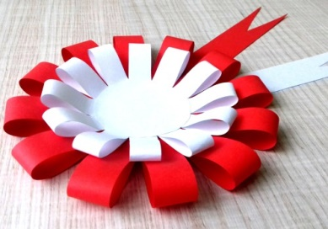
Ciekawa propozycja wykonania kokardy narodowej również pod linkiem:

https://www.bajkidoczytania.pl/szablon-kokardy-narodowej-z-papieru

WAŻNE !!!
Wszystkie prace szkolne i terapeutyczne wykonujecie samodzielnie!
Macie do wykorzystania podręczniki, zasoby internetu i pomoc nauczycieli.
Kontakt z nauczycielami jest w godzinach zgodnych z PLANEM LEKCJI
– link do planu lekcji: http://www.jedrus.net/?p=4407
Każda praca, którą odsyłacie do nauczycieli i terapeutów ma być wyraźnie podpisana!!! – Imię, nazwisko, klasa i DATA!!!

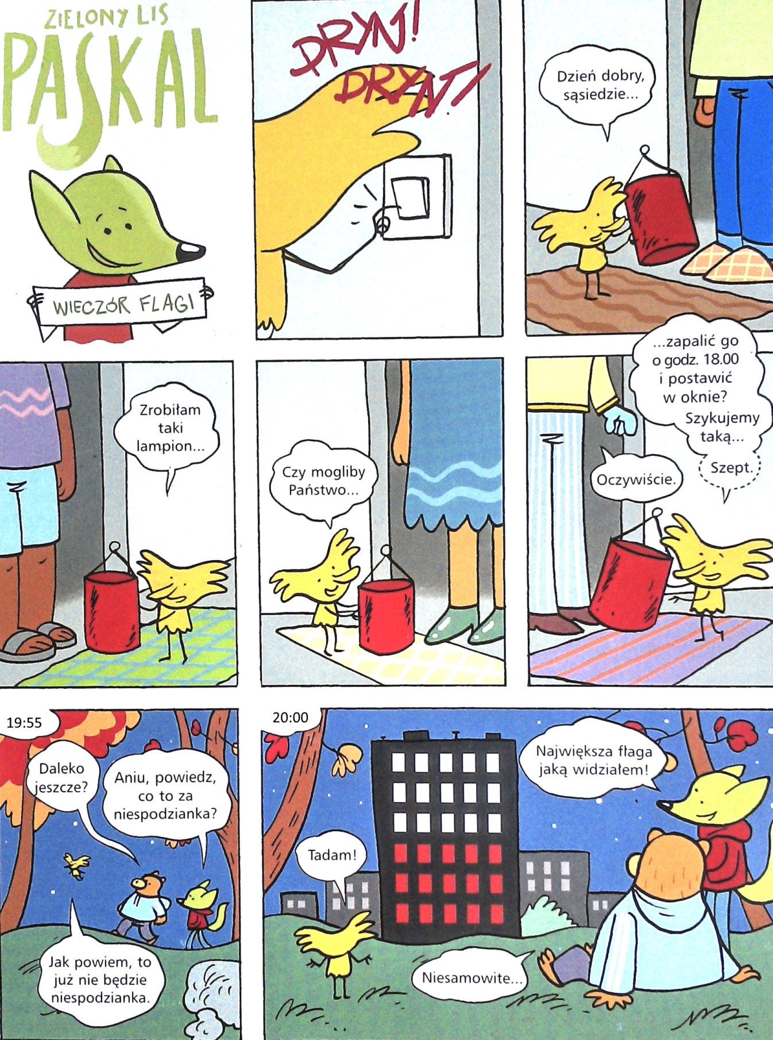
Narysował Karol Kalinowski
* Pamiętajcie, jesteśmy dla Was! Gdy potrzebujecie pomocy w nauce, rozmowy, dobrej rady…
**Przestrzegajcie obostrzeń!
*** Zaliczajcie, odsyłajcie, pracujcie!!!

